**Доступность для маломобильных групп населения**

|  |  |
| --- | --- |
| **МКУК «ДЦ Ракитненского сельского поселения»** | |
| Адрес: 690110 Приморский | край |
| Дальнереченский район с.Ракитное ул.Советская,26 |  |
|  |  |

Вход в здание оборудован поручнями, пандусом, имеется кнопка вызова персонала, схема движения в здании дублированы шрифтом Брайля.  
  
Доступный вход со стороны улицы Советской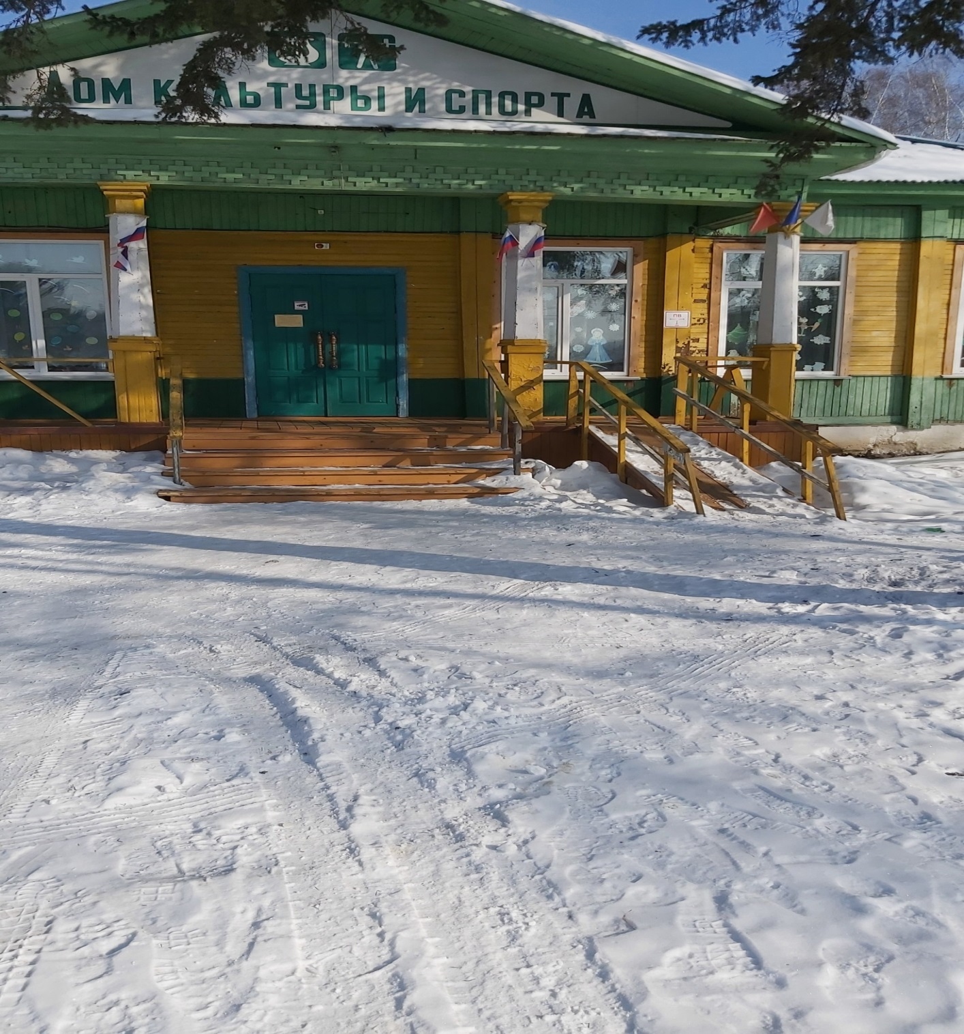  
  
  
  
Мнемосхема:  
